MENY

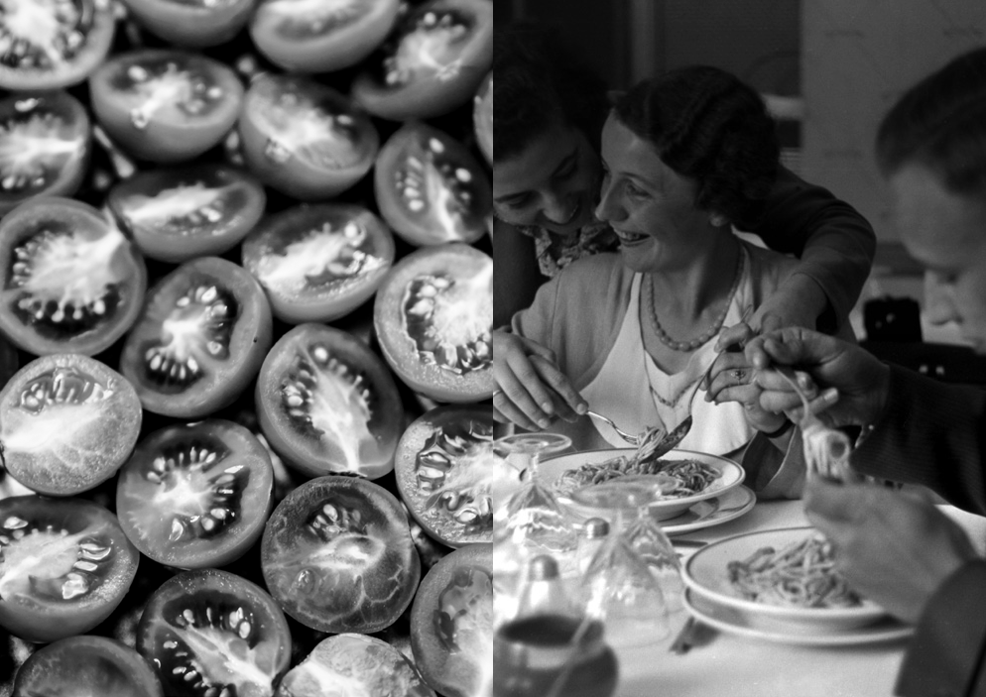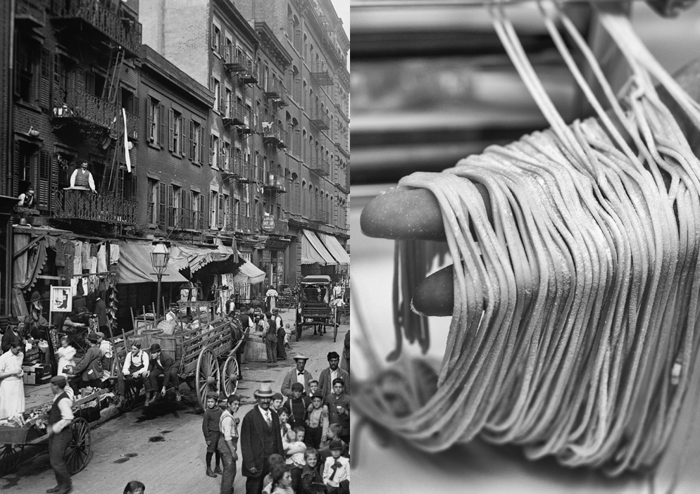

# Antipasti

### Mozarella di Bufala

Buffalomozzarella med

tomater, basilika och olivolja.

89:-

### arancini di riso

Friterade svamprisottobollar med tomatsås och Grana pandano.

89:-

### Pane all aglio

Vitlöksbröd med Mozzarella och rosmarin.

59:-

### Chark & Ostbricka

180:- (2 pers)

290:- (2-4 pers)

# Pasta

***Pastarätter får även att få som glutenfria.***

### Pasta con Salsiccia

Salsiccia med paprika, tomat, chili, vitlök, rödlök, ruccola och Grana pandano.

159:-

### Pollo con spinaci

Kycklingfile, spenat, grädde, soltorkad tomat, vitlök och mozzarella.

155:-

### Gnocchi con funghi

Potatisgnocchi, svamp i vitvins- och gorgonzolasås.

155:-

### Carbonara



Pancetta, vitlök, äggula och

svartpeppar.

155:-

### Diavolo

Pancetta, chili, paprika och vitlök, Grana pandano.

155:-

### Polpette in salsa di pomodoro

Italienska köttbullar, tomatsås, mozzarella och Grana pandano.

155:-

# Pizza

### Capricciosa

Tomatsås, mozzarella, italiensk kokt skinka, kronärtskocka och champinjoner.

149:-

### Formaggio di capra

Chevre, valnötter,

fikonmarmelad och päron.

149:- ( procuitto +20kr )

### prosciutto

Tomatsås, prosciutto, cocktailtomat, mozzarella, gremolata, Grana pandano och ruccola.

159:-

### Bresaola

Tomatsås, mozzarella, bresaolo, portobello,

Grana pandano och ruccola.

159:-

### Salame

Tomatsås, mozzarella, salami, mozarella, tryffel, champinjoner och ruccola.

159:-

### Calabrese

Tomatsås, mozzarella, salami & nduja .

159:-

### Patatosa

Mozzarella, potatis, salsiccia & Grana pandano.

159:-

### Ortolana

Tomatsås, mozzarella, aubergine, zucchini, paprika & basilika.

149:-

### Bufala

Tomatsås, buffelmozzarella,

cocktail tomater & basilika.

159:-

### Mortadella

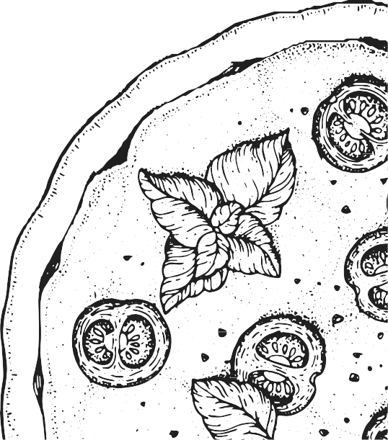

Mozzarella, mortadella, crema di pistachio (pistasch kräm).

159:-

### Gambas

Crème fräsch, räkor, gräslök, citron, gremolata & picklad rödlök.

165:-

# il secondo

### Bistecca di fianco

Grillad flankstek, tomat, lök, zucchini, paprika, potatis och gremolata.

229:-

### Risotto ai funghi

Svamprisotto med portobello, champinjoner taleggio och Grana pandano.

155:-

### Pesce

Fisk med tillbehör (fråga personalen efter dagens fisk).

289:-





# efterrätt dolce

### Nutellapizza

liten 69.- stor 165.-

# dryck

## FAT



Menabrea 4,6% fat **.**69:-/40cl

Brutal Brewing A Ship Full of Ipa 5,8% fat **.**72:-/40cl

## ÖL & CIDER (FLASKA)

Mariestads Export 5,3% 50cl 75:-

Odd Island olika sorter 33cl 70:-

CIDER 33c 69:-

## alkoholfritt

Menabrea 33cl 45:-

Rött eller vitt 49:-

## SPRIT

Mads Vodka 20:-

Larios Dry Gin 20:-

Jim Beam White Bourbon 20:-

Edrington Makers Mark Bourbon 45% 28:-

Sauza Tequila Silver 20:-

Plantation 3 Stars White Rum 20:-

Plantation Grand Reserve Rum 28:-

Kilbeggan Whiskey Blended 20:-

The Famous Grouse Blended Whisky 20:-

Laphroaig 10 Year Old 28:-

Higland Park 12 YO 28:-

Pierre Ferrand Ambre Cognac 20:-

Jägermeister 35% 20:-

Edrington Galliano 30% 20:-

Edrington Vaccari Sambuca 38% 20:-

Luce della Vite Luce Grappa Invecchiata 28:-

## ÖL, LÄSK och VATTEN

Sprite 33cl 29:-

Loka citron 33cl 26:-

Loka naturell 33cl 26:-

Coca-Cola 33cl 29:-

Coca-Cola Zero 33cl 29:-

Fanta 33cl 29:-

Sprite 33cl 29:-

## MOUSSERANDE & CHAMPAGNE

PROSECCO TREVISO EXTRA DRY**............**glas/85:- flaska/365:-

ST MARCEAUX CHAMPAGNE flaska/600:-

## VITA VINER

ORTONESE MALVASIA CHARDONNAY**.........**Glas/65:- flaska/260:-

LA CAPPUCINA SOAVE flaska/320:-

## RÖDA VINER

ANTICA OSTERIA ROSSO**...................**Glas/65:- flaska/260:-

BONCHELLI EKO flaska/320:- TORRE DEL FALASCO VALPOLICELLA RIPASSO flaska/370:-

## ROSÈVIN

IL PUMO ROSATO DEL SALENTO**......**Glas/70:- flaska/280:-